Diagrama de flujo de solución para ingresar a la página.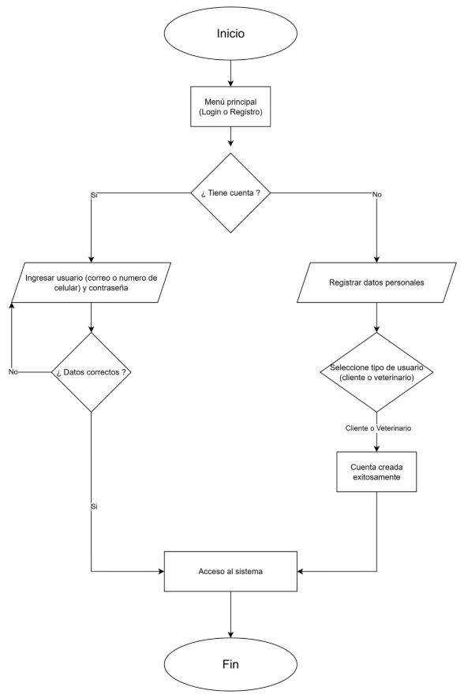

<https://acortar.link/LNmAy4>